1. 菜单风格，按钮未点击时是镂空，点击后镂空处填充颜色（即反色）,**参考图例**以*青橙*的**发现按钮**举例。**底部菜单背景色为白色 - pass**

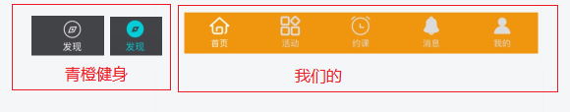

1. 主题色，在启动小程序后 要立刻应用。
2. 部分地方没有引用主题色：以下的蓝色字体 - pass

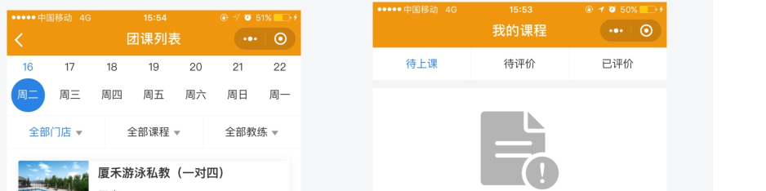

1. 图片要居中显示，参考Win壁纸 – ok

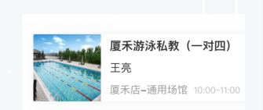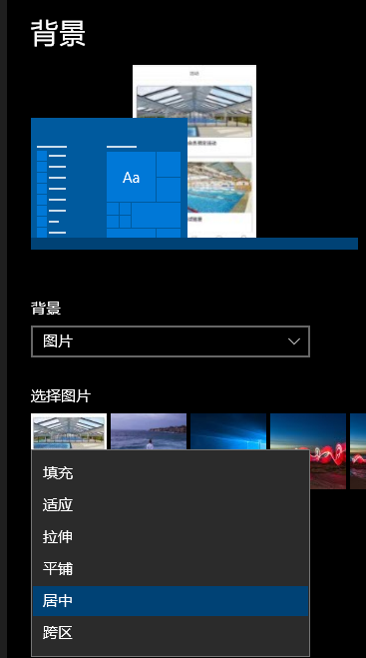

5、所有页面，下拉 ，要触发页面刷新

6、所有页面默认显示填充块，且框架要填充满一页 – 首页ok,门店详情ok

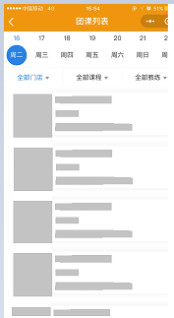

7、预约私教：弹出选择门店的 菜单太慢了 – 必须得等接口请求完成后才弹出菜单

8、选项卡左右滑动能切换 – 消息ok

9、技术支持 写在每一个页面底部

10、私教约课时间选择，改成每行4列，选中的单元格背景色用主题色填充，图例的已选择的单元格也要用主题色。

|  |  |  |  |
| --- | --- | --- | --- |
| 0～1 | 1～2 | 2～3 | 3～4 |